ГУБКООБРАЗНАЯ ЭНЦЕФАЛОПАТИЯ
КРУПНОГО РОГАТОГО СКОТА
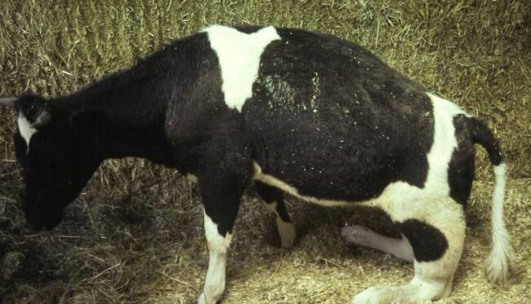

Губкообразная энцефалопатия крупного рогатого скота (ГЭ, коровье бешенство) – медленно развивающаяся инфекционная трансмиссивная болезнь взрослого скота, вызываемая прионами. Характеризуется длительным (несколько лет) инкубационным периодом. Проявляется поражением центральной нервной системы со 100% летальностью.
В естественных условиях к ГЭ восприимчив крупный рогатый скот, особенно в 4-летнем возрасте. Источником возбудителя инфекции являются больные и находящиеся в инкубационном периоде животные. Факторы передачи возбудителя инфекции - продукты убоя овец, больных скрепи, и крупного рогатого скота, больного ГЭ.
ГЭ впервые была зарегистрирована в 1985-1986 годах в Великобритании под названием «болезнь бешеной коровы». В последующие 10 лет произошло распространение ГЭ, заболевание было зарегистрировано во Франции, Португалии, Швейцарии, Германии, Нидерландах, Италии, Дании, Словакии, Финляндии и др. Россия свободна от этого заболевания.
На сегодняшний день установлено, что ГЭ крупного рогатого скота появилась в результате скармливания мясокостной муки из боенских отходов овец, больных скрепи (прионным заболеванием).
Инкубационный период ГЭ составляет от 2,5 до 8 лет, в отдельных случаях – до 25-30 лет. Течение болезни прогрессирующее, без ремиссий. Болезнь протекает без повышения температуры тела животного, при сохраняющемся аппетите. Несмотря на нормальный аппетит, у коров снижается молочная продуктивность. Клиническое проявление болезни характеризуется признаками поражения центральной нервной системы.
Для ГЭ характерны три типа нервных явлений:
- первый тип сопровождается проявлением у животных страха, нервозности, агрессивности, беспокойства, боязливости, скрежета зубов. Эти симптомы встречаются у 98% больных животных.
- второй тип характеризуется наличием у больных животных двигательных расстройств: рысистые движения, «загребание передними конечностями», «подкашивание» задних ног, приподнятый хвост.
- третий тип характеризуется повышенной чувствительностью животных к шуму, прикосновениям, свету.
Продолжительность болезни после проявления нервных явлений составляет от нескольких недель до 12 месяцев и больше. Болезнь всегда заканчивается смертью животного.
При вскрытии павших животных характерные патологоанатомические изменения либо отсутствуют, либо слабо выражены.
Для установления диагноза в лабораторию направляют головной мозг крупного рогатого скота. Дифференцируют ГЭ от бешенства и других инфекций, для которых характерно поражение головного мозга, а также отравлений и нарушения обмена веществ.
Лечение больного ГЭ крупного рогатого скота неэффективно, прогноз при заболевании неблагоприятный. В настоящее время вакцин против данного заболевания нет.
Основой профилактики для благополучных стран являются: недопущение завоза из неблагополучных зон или стран племенного скота, мяса, консервов, субпродуктов и полуфабрикатов, мясо-костной муки, спермы, эмбрионов, технического жира, кишечного сырья и других продуктов и кормов животного происхождения от жвачных; тщательный контроль за закупками племенного скота и биологических тканей, особенно из неблагополучных стран; запрет скармливания жвачным животным мясо-костной и костной муки от крупного рогатого скота и овец.
ВНИМАНИЮ ВЛАДЕЛЬЦЕВ ЖИВОТНЫХ! При обнаружении у крупного рогатого скота описанных выше симптомов заболевания необходимо немедленно оповестить любым способом учреждение государственной ветеринарной службы, обслуживающее вашу территорию, или сообщить по указанным телефонам горячей линии:
8( 4164) 12-07-92, 89145841841, 8 (4162) 51-52-55,
ГБУ АО «СББЖ по городу Белогорску, Белогорскому и Ромненским муниципальным округам» 8( 4164) 12-07-92

